Министерство образования и науки Российской Федерации

Федеральное государственное бюджетное образовательное учреждение высшего образования

Югорский государственный университет

Институт цифровой экономики

**Отчет**

к проекту A “Модель обслуживания клиентов в отделении банка”

Руководитель, Семенов С.П.

Исполнитель, Свита А.Н. группа 1191б

г. Ханты-Мансийск

2022 г.

**Оглавление**

Концептуальная модель реального процесса 3

Формализация 4

Компьютерная модель. 6

Планирования эксперимента 8

Заключение 11

Список литературы 12

# Концептуальная модель реального процесса

**Описание:** Клиенты посещают банковское отделение, чтобы воспользоваться банкоматом или услугами банковских клерков. Часть банковских операций клиенты совершают с помощью банкомата, а более сложные операции– с помощью сотрудников банка (клерки). В случае, когда банкомат, либо клерки заняты, клиент встаёт в очередь

**Проблема**: Однако со временем, в обслуживании были замечены проблемы, например, чрезмерно большие очереди, что повлекло, повышенную напряженность в офисе, продолжительное время нахождение клиентов в офисе, снижение общего числа обслуженных клиентов, конфликтность клиентов и отказы в обслуживании

**Цель моделирования**: Оценка эффективности функционирования офиса для работы офиса банка за неделю.

**Задача:**

1. Пропускная способность
2. Распределение времени
3. Процент% отказов

# Формализация

Банковское отделение рассматривается как система массового обслуживания (СМО). Предполагается, что время между появлениями клиентов в отделении является случайной величиной, распределённой по закону Пуассона. Имеется очередь к банкомату, ограниченной вместимости. Время обслуживания банкоматом также случайная величина, распределённая по заданному закону. Рекомендуется составить блок-схему процесса, составить список входных и выходных параметров.

ВХОД

ОТКАЗЫ

ОТКАЗЫ

ОЧЕРЕДЬ К.

ОЧЕРЕДЬ Б.

КАССИРЫ

БАНКОМАТ

ВЫХОД

Рисунок 1 - Структурная-функционал

Таблица 1. Входные данные эксперимента

|  |  |
| --- | --- |
| Обозначение | Название |
| x1 | Интенсивность прибытия |
| x2 | Вероятность выбора услуги |
| x3 | Вместимость очереди банкомата |
| x4 | Нижний предел треугольного распределения для обслуживания банкоматом |
| x5 | Верхний предел треугольного распределения для обслуживания банкоматом |
| x6 | Мода треугольного распределения для обслуживания банкоматом |
| x7 | Вместимость очереди у кассиров |
| x8 | Нижний предел треугольного распределения для обслуживания кассирами |
| x9 | Верхний предел треугольного распределения для обслуживания кассирам |
| x10 | Мода треугольного распределения для обслуживания кассирами |
| x11 | Количество кассиров |

Таблица 2. Выходные данные эксперимента

|  |  |  |
| --- | --- | --- |
| Обозначение | Название | Значение |
| y1 | Средняя пропускная способность за 1 день |  |
| y2 | Статистика времени клиента в системе (min, max, average, распределение) |  |
| y3 | Количество отказов в обслуживании банкоматом |  |
| y4 | Вероятность обработки банкоматом |  |
| y5 | Среднее время обработки банкоматом |  |
| y6 | Средняя длина очереди к банкомату |  |
| y7 | Коэффициент занятости АТМ |  |
| y8 | Статистика времени ожидания клиента в очереди (min, max, average, распределение) |  |
| y9 | Количество отказов в обслуживании кассирами |  |
| y10 | Вероятность обработки кассиром |  |
| y11 | Среднее время обработки 1 заявки кассиром |  |
| y12 | Средняя длина очереди к кассирам |  |
| y13 | Коэффициент занятости клерков |  |

# Компьютерная модель.

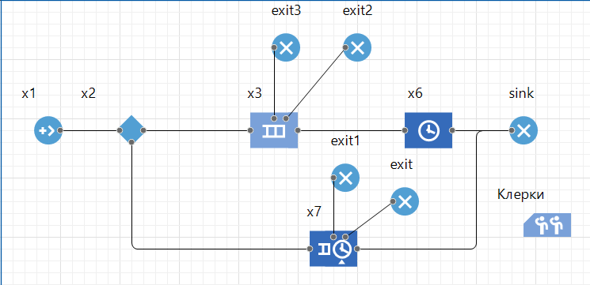

**Source** (x1, вход) - Создает агентов. Обычно используется в качестве начальной точки потока агентов.

**Sink** (exit, выход) - Уничтожает поступивших агентов. Обычно используется в качестве конечной точки потока агентов.

**SelectOutput** (x2, вероятность) - Объект направляет входящих агентов в один из двух выходных портов в зависимости от выполнения заданного (детерминистического или заданного с помощью вероятностей) условия. Условие может зависеть как от агента, так и от каких-то внешних факторов. Поступивший агент покидает объект SelectOutput в тот же момент времени.

**Queue** (x3, очередь) - Объект Queue моделирует очередь агентов, ожидающих приема объектами, следующими за данным в потоковой диаграмме, или же хранилище агентов общего назначения. При необходимости вы можете задать максимальное время ожидания агента в очереди. Вы также можете программно извлекать агентов из любых позиций в очереди.

**Delay** (x6, ATM) - Задерживает агентов на заданный период времени. Время задержки вычисляется динамически, может быть случайным, зависеть от текущего агента или от каких-то других условий. Это время может, в частности, вычисляться как длина фигуры, заданной в качестве фигуры анимации этого объекта, поделенной на "скорость" агента.

**Service** (x7, Очередь и обслуживание клиентов кассирами) - Захватывает для агента заданное количество ресурсов, задерживает их, а затем освобождает захваченные им ресурсы. Эквивалентен последовательности объектов Seize, Delay, Release (и сам реализован именно таким способом) и должен использоваться в тех случаях, когда все, что требуется - это задержать захваченные ресурсы на заданное время, а затем их отпустить. Большинство параметров этих вложенных объектов вынесены в интерфейс объекта Service.

**Resource Pool** (Клерки, Клиенты) - Задает набор ресурсов, которые могут захватываться и освобождаться агентами с помощью объектов Seize, Release, Assembler и Service.

# Планирования эксперимента

**Первый эксперимент:**

Провести эксперимент в соответствии с назначенным вариантом (11 вариант). Длительность эксперимента– одна рабочая неделя.

1. Подсчитать значения выходных данных Y=(y1,…,y13).

2. Построить гистограммы для отображения распределений времён ожидания клиента и пребывания клиента в системе

**Второй эксперимент:**

Предлагается исследовать зависимость выходной переменной y* от входной переменной x*. Переменная x* изменяется от a до b с шагом h (используется запись [a:b:h]). Числовые значения входных данных. Там же, для каждого варианта указана выходная переменная y*. Построить график зависимости выходной переменной y* от изменения входной переменной x*.

**Третий эксперимент:**

Провести эксперимент, используя в качестве входных значений. Рассчитать искомый входной параметр, удовлетворяющий указанному значению выходного параметра.

Рассчитать такую вместимость очереди банкомата (x3), при которой процент отказов у банкомата не превысит 5%.

**Эксперимент:**

1. Входные данные:

|  |  |  |  |  |  |  |  |  |  |
| --- | --- | --- | --- | --- | --- | --- | --- | --- | --- |
| Вариант | x1 | x2 | x3 | x4 | x5 | x6 | x7 | [M±Z] | x11 |
| 11 | 1 | 40/60 | 15 | 2 | 6 | 4 | 8 | 5±2 | 3 |

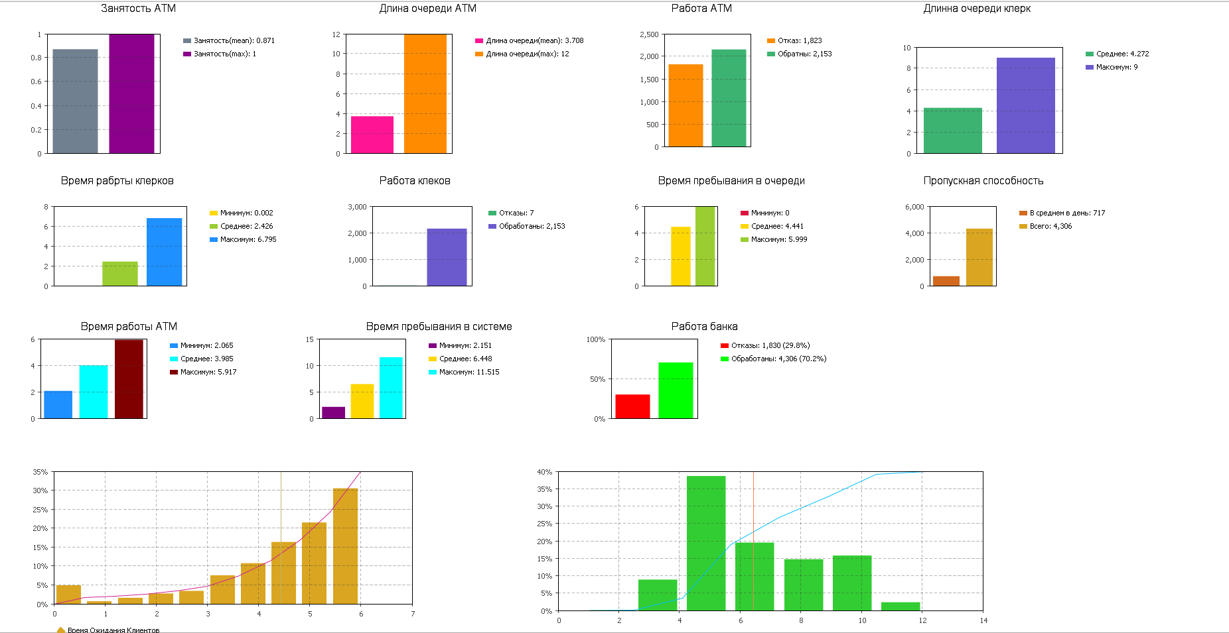

Рис.1 – Таблица статистики

Выходные данные:

|  |  |  |  |  |  |  |  |  |  |  |  |  |
| --- | --- | --- | --- | --- | --- | --- | --- | --- | --- | --- | --- | --- |
| Вариант | y1 | y2 | y3 | y4 | y5 | y6 | y7 | y8 | y9 | y10 | y11 | y12 |
| 11 | 717 | Мин:2.151  Сред:6.448  Макс:11.515 | 1823 | 0,84 | 2 | 4 | 1 | Мин:0  Сред:4,441  Макс:5.999 | 7 | 0,00325 | 2,426 | 4 |

1. Входные данные:

|  |  |  |  |  |  |  |  |  |
| --- | --- | --- | --- | --- | --- | --- | --- | --- |
| Вариант | x1 | x2 | x3 | [M1±Z1] | X7 | [M2±Z2] | x11 | y* |
| 11 | 2 | 50/50 | 7 | [3±2:12±2:1] | 12 | 6±2 | 4 | y6 |

|  |  |  |  |  |  |  |  |  |  |  |
| --- | --- | --- | --- | --- | --- | --- | --- | --- | --- | --- |
| x | (1,5,3) | (2,6,4) | (3,7,5) | (4,8,6) | (5,9,7) | (6,10,8) | (7,11,9) | (8,12,10) | (9,13,11) | (10,14,12) |
| y | 4,775 | 4,74 | 4,79 | 4,779 | 4,793 | 4,683 | 4,847 | 4,816 | 4,83 | 4,862 |

График зависимости:

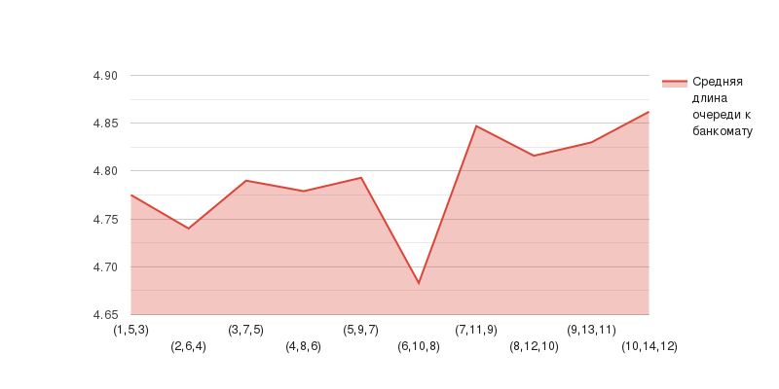

X – треугольное распределение обслуживания банкоматом

1. Входные данные:

|  |  |  |  |  |  |  |  |
| --- | --- | --- | --- | --- | --- | --- | --- |
| Вариант | x1 | x2 | x3 | [M1±Z1] | x7 | [M2±Z2] | x11 |
| 11 | 2 | 50/50 | x | 5±2 | 14 | 9±2 | 2 |

Вместимость очереди банкомата будет ровняется x3=3100, отказов будет равно 4,14673046252 в проценте 4%.

# Заключение

После проверки всех трех экспериментов можно сделать следующие вывод.

После 1 эксперименте можно подвести, что банк эффективно использует своих сотрудников за все время отказов было 29%, чтобы улучшить результат нужно увеличить количество клерков и банкоматов.

После 2 эксперимента мы искали зависимость треугольного распределения от средней длины очереди, и мы увидели, что средняя длина очереди увеличивалась, но в промежутке (6,10,8) она резко упало до 4,683 и после в промежутке (7,11,9) она резко увеличилось и продолжала увеличиваться.

После 3 эксперимента мы узнали, что вместимость очереди не превысило 5% то нужно увеличить вместимость 3100 человек. В данном эксперименте учитывалось то что в банке один работающий банкомат.

# Список литературы

1. https://eluniver.ugrasu.ru/course/view.php?id=1689
2. <https://help.anylogic.ru/index.jsp?nav=%2F0>
3. https://studopedia.net/11_23663_shag--dobavlenie-statistiki.html